**Майстар-клас**

**па вырабу абрадавай лялькі «Льнянка»**

**Знаемімся с лялькай Льнянкай**

Льнянка - гэта народная абрадавая лялька, зробленая з лёну. Лён спрадвеку лічыўся сімвалам чысціні, здароўя і ўрадлівасці. Льнянку дарылі маладым сем'ям на вяселле, каб у доме панавалі мір і згода, а таксама каб у сям'і было шмат дзяцей. Лялька таксама магла выкарыстоўвацца для абароны дома ад злых сіл.

Пры вырабе абрадавай лялькі Льнянкі неабходна памятаць, што гэта не проста цацка. Яна з'яўляецца абярэгам, сімвалам урадлівасці і дабрабыту. Таму важна выконваць пэўныя правілы і ставіцца да працэсу з павагай і любоўю.

**Перад пачаткам работы давайце успомнім**

**асаблівасці вырабу народных абрадавых лялек:**

**Без іголак:** Традыцыйна, пры стварэнні абрадавых лялек не выкарыстоўваюць іголкі. Лічыцца, што іголка можа "закалоць" шчасце і дабрабыт. Усе элементы мацуюцца шляхам скручвання і перавязвання ніткай.

**Без асобы:** У лялькі няма асобы. Гэта робіцца для таго, каб у яе не магла ўсяліцца злая сутнасць. Безаблічная лялька лічыцца ўніверсальным абярэгам, які можа быць скарыстаны для любой сітуацыі.

**Натуральныя матэрыялы:** Выкарыстоўваюцца толькі натуральныя матэрыялы: лён, бавоўна, поўсць, дрэва. Гэта звязана з верай у прыродную сілу і чысціню гэтых матэрыялаў.

**Сакральнасць працэсу:** Выраб лялькі - гэта не проста рамяство, а сакральны працэс, напоўнены сэнсам і энергіяй. Падчас працы неабходна думаць аб добрым, жадаць дабра і дабрабыту таму, для каго вырабляецца лялька.

**Пэўныя прапорцыі:** Часта народныя лялькі маюць пэўныя прапорцыі, якія звязаны з сімвалічным значэннем. Напрыклад, вялікая галава можа сімвалізаваць мудрасць, а доўгія рукі - працавітасць.

**Ручная праца**: Лялька павінна быць цалкам зроблена ўручную. Гэта надае ёй асаблівую каштоўнасць і энергетыку.

**Абрады і змовы:** У некаторых выпадках пры вырабе лялькі прамаўляюць спецыяльныя змовы ці малітвы. Гэта ўзмацняе яе асцярожныя ўласцівасці.

**Пераходзім непасрэдна да работы:**

**Неабходныя матэрыялы:**

**Лён:** Лён натуральнага колеру для цела лялькі і адзення.

**Ніткі:** Чырвоныя ніткі (знак жыцця і абароны) для перавязвання лялькі.

**Вата або сінтэпон:** Для набівання галавы і целы лялькі (не абавязкова, можна выкарыстоўваць очес лёну).

**Абрэзкі тканіны:** Для адзення лялькі (лён, бавоўна).

**Карункі, тасьма, стужкі:** Для ўпрыгожвання адзення лялькі (па жаданні).

**Сухія травы (чабор, мята, святаяннік):** Можна дадаць трохі сухой травы ў набіванне лялькі для абароны і здароўя.

**Інструменты:**

Нажніцы

Лінейка ці сантыметровая стужка

**Наші пакрокавыя дзеянні:**

**Этап 1:** **Робім цела лялькі**

1. Фарміраванне цела: Вазьміце вялікі кавалак лёну (прыкладна 30х40 гл). Складзеце яго напалову.

2. Мацаванне галавы: Укладзяце галаву лялькі паміж пластамі лёну. Шчыльна прыцісніце галаву да тканіны.

3. Фарміраванне тулава: Сфармуйце тулава, абвязваючы лён пад галавой чырвонай ніткай. Сфармуйце "талію", абвязваючы ніткай шчыльней у гэтым месцы. Замацуеце нітку моцным вузлом.

4. Набіванне (па жаданні): Калі вы жадаеце, каб тулава было больш аб'ёмным, можна дадаць трохі ваты ці сінтэпона ўнутр ільняной тканіны перад фармаваннем тулава.

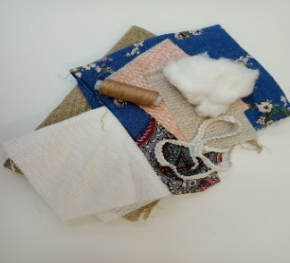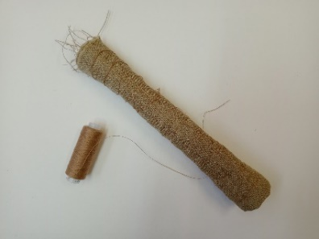

**Этап 2: Наступны этап - выраб галавы лялькі**

1. Фарміраванне галавы: Вазьміце прастакутны кавалак лёну (прыкладна 20х20 гл). Скруціце яго ў шчыльны валік. Гэта будзе аснова галавы.

2. Набіванне (па жаданні): Калі вы жадаеце, каб галава была больш аб'ёмнай, абгарніце ільняны валік ватай ці сінтэпонам.

3. Фарміраванне асобы: Абгарніце атрыманы валік яшчэ адным кавалкам лёну. Сфармуйце круглую галаву, шчыльна абвязваючы ніткай пад "шыяй". Завяжыце нітку моцным вузлом, але не абразайце яе. Канцамі ніткі мы будзем прывязваць рукі.

4. Замацаванне: Пераканайцеся, што галава шчыльна сфарміравана і не распадаецца.

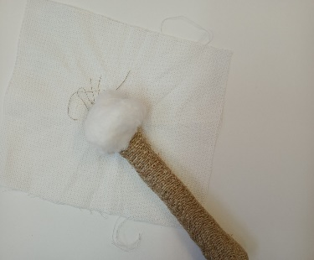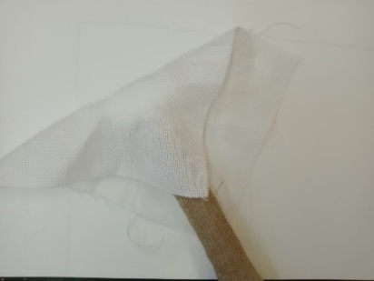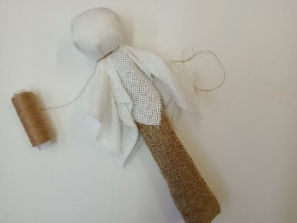

**Этап 3: Адзенне лялькі і другія часткі цела (грудзі)**

1. Рубаха: Выражыце з ільняной тканіны прастакутнік для кашулі. Зрабіце адтуліну для галавы. Надзеньце кашулю на ляльку. Падвяжыце кашулю паяском з тасьмы ці нітак.
2. Па жаданні ляльцы можна зрабіць грудзі.

3. Фартух: Выражыце з ільняной тканіны прамавугольнік для фартуха. Прывяжыце фартух да лялькі па-над спадніцай.

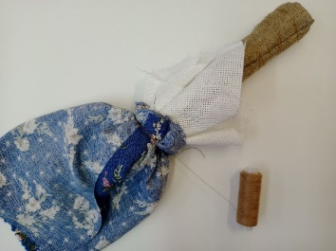

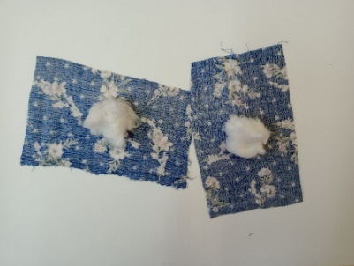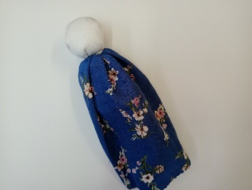

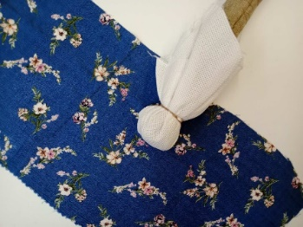

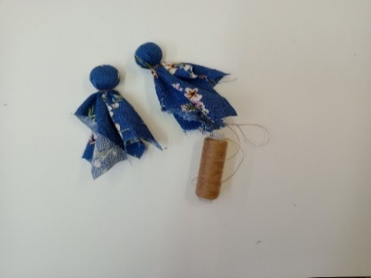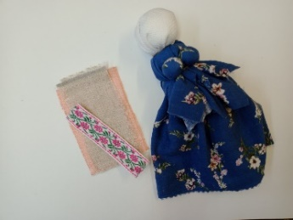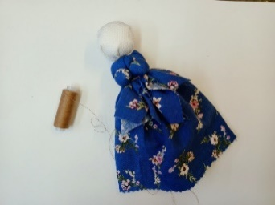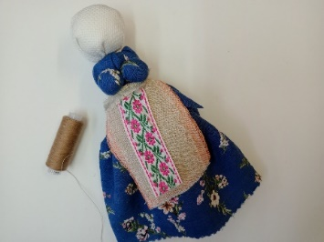

**Этап 4: Робім рукі лялькі**

1. Фарміраванне рук: Вазьміце два аднолькавыя кавалкі лёну (прыкладна 15х5 см). Скруціце кожны кавалак у шчыльны валік.

2. Мацаванне рук: Прыкладзяце валікі да тулава лялькі на ўзроўні плячэй. Выкарыстоўвайце канцы ніткі, якімі была замацавана галава, каб прывязаць рукі да тулава крыж-накрыж. Шчыльна абвяжыце ніткай рукі вакол тулава, каб яны надзейна трымаліся. Замацуеце нітку моцным вузлом і абрэжце яе.

3. Пэндзля рук: Сфармуйце пэндзлі рук, перавязаўшы канцы валікаў ніткай.

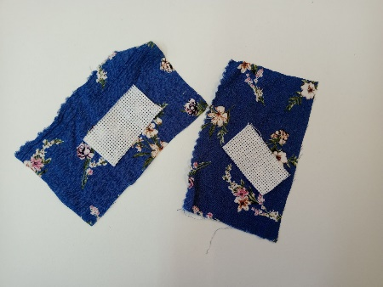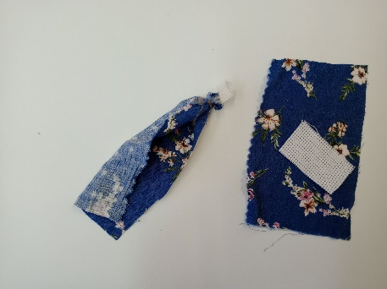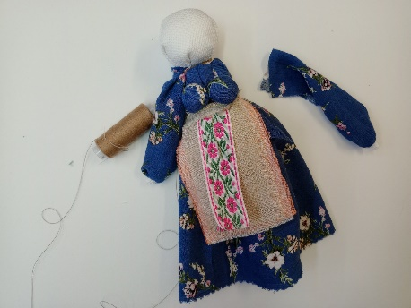

**Этап 5: Упрыгожванне лялькі (па жаданні)**

1. Хустка або намітка: Павяжыце ляльцы на галаву хустку або намітку з ільняной тканіны.

2.Упрыгожце адзенне лялькі карункамі, тасьмой, стужкамі.

3. Зрабіце ляльцы пояс з вышыўкай.

4.Прышыйце да фартуха лялькі маленькія мяшочкі са збожжам або насеннем - сімвал урадлівасці.

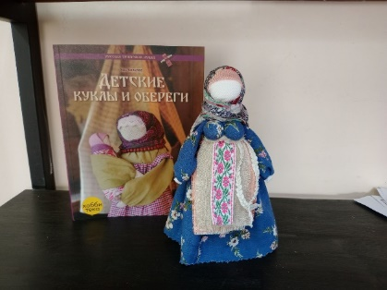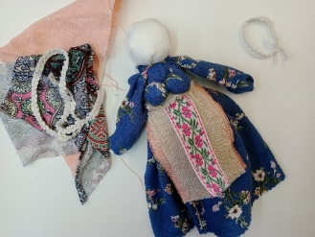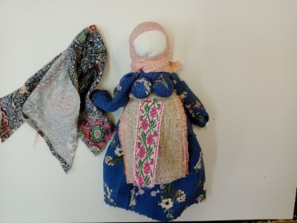 5.Прымацуйце да рук лялькі маленькія мяшочкі з травой - сімвал здароўя.

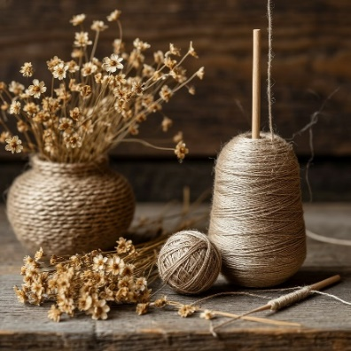

**ВАЖНЫЯ МОМАНТЫ ПРЫ ВЫРАБЕ:**

Падчас працы засяродзьцеся на стварэнні абярэга. Думайце аб тым, для каго вы робіце ляльку, жадайце ёй дабра і дабрабыту.

Усе вашы рухі павінны быць плаўнымі і спакойнымі.

Не дапускайце негатыўных думак і эмоцый падчас працы.

Калі вы адчулі стомленасць, адкладзеце працу і адпачніце.

Пасля завяршэння працы падзякуйце ляльцы за дапамогу і за тое, што яна будзе аберагаць свайго ўладальніка.

**Абрады і змовы (па жаданні):**

Падчас вырабу лялькі можна прамаўляць спецыяльныя змовы ці малітвы, накіраваныя на абарону і дабрабыт. Напрыклад, можна казаць:

"Лялька Льнянка, ахоўвай хату ад зла, прынясі ў яго мір і згода."

"Лялька Льнянка, прынясі ў сям'ю здароўе і шчасце."

"Лялька Льнянка, дапамажы вырасціць багаты ўраджай."

**Выкарыстанне лялькі**

Льнянку можна паставіць у хаце на бачным месцы, каб яна аберагала сваіх гаспадароў. Яе таксама можна падарыць блізкаму чалавеку, жадаючы яму шчасця і дабрабыту.

**Заключэнне**

Выраб лялькі Льнянкі - гэта займальны і творчы працэс, які дазваляе дакрануцца да традыцый і культуры нашых продкаў. Ствараючы гэтую ляльку, вы не толькі робіце прыгожы абярэг, але і напаўняеце яго сваім каханнем і пазітыўнай энергіяй. Памятайце, што галоўнае ў гэтым працэсе – гэта вашыя добрыя намеры і шчырае жаданне дапамагчы.